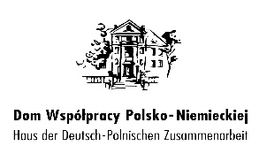

KARTA POTWIERDZENIA UCZESTNICTWA

Akademia Samorządowca Mniejszości Niemieckiej
7-8 września 2018 r., Opole,
Hotel Mercure, ul. Krakowska 57/59
imię i nazwisko....................................................................................................................

funkcja……………………………………………………………………………………………..

adres do korespondencji………………………..……………………………………………….

nr tel.………..............................................................................................................

e-mail………………………………………………………………………………………………

Odpowiednie proszę zakreślić:
- będę korzystać z noclegu TAK □ NIE □
- proszę o posiłki wegetariańskie TAK □ NIE □
Rola mediów w pracy samorządowca Mniejszości Niemieckiej.

.................................
Podpis

Kartę uczestnictwa prosimy przesłać do dnia 3 września 2018 r. na adres mailowy:
sandra.mazur@haus.pl
lub na adres: Dom Współpracy Polsko-Niemieckiej ul. 1-go Maja 13/2 45-068 Opole
lub faksem: 77 402 51 15

